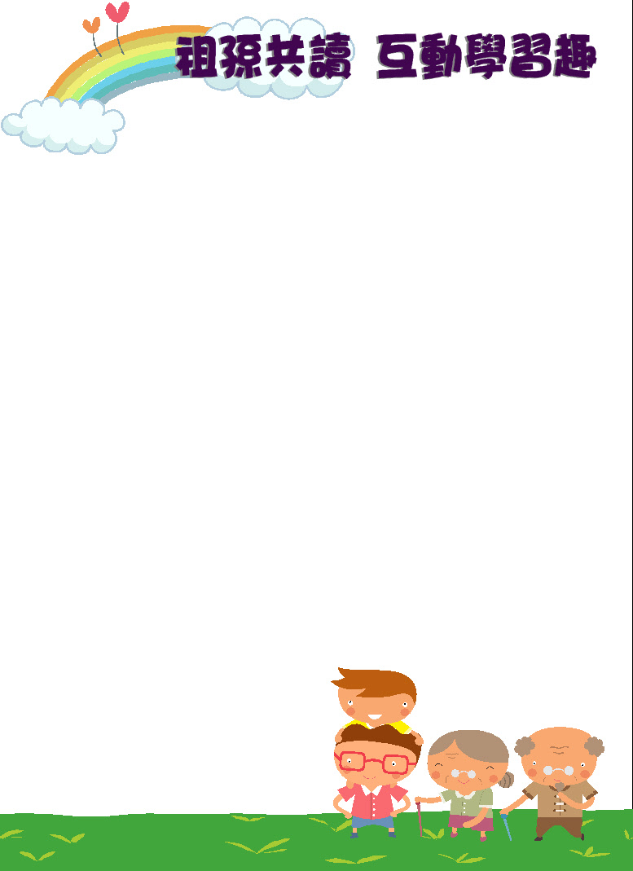

★ **祖孫共讀書單可上學校網站「最新消息」閱覽參考唷！**

家長簽名：

請貼上照片或畫下自己和祖父母一起閱讀的幸福畫面：

請小朋友利用暑假和祖父母共讀好書，分享彼此閱讀後的想法，同享祖孫互動的親密時光，創造幸福的家庭回憶。

班級： 座號： 姓名：

書名： ( ) 作者： ( )

出版社： ( )

請寫下自己想要和祖父母共讀這本書的原因：_____________________________

_____________________________________________________________________

讀完這本書，祖父母想對孩子說的話(可以請小朋友或爸爸媽媽幫祖父母記錄哦！)：______________________________________________________________